问题现象
文件格式为ntfs的移动硬盘，插入uos系统可以识别，但是无法自动/手动挂载，双击打开提示没有密钥解锁设备；手动挂载提示输入输出错误：
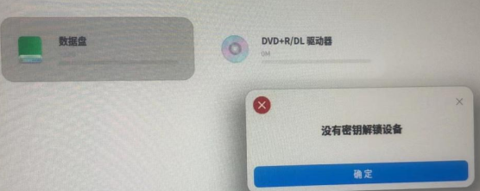

解决方案
使用ntfsfix工具（系统自带），执行命令sudo ntfsfix /dev/sdb1修复；

©统信软件技术有限公司。访问者可将本网站提供的内容或服务用于个人学习、研究或欣赏，以及其他非商业性或非盈利性用途，但同时应遵守著作权法及其他相关法律的规定，不得侵犯本网站及相关权利人的合法权利。除此以外，将本网站任何内容或服务进行转载，须备注：该文档出自【faq.uniontech.com】统信软件知识分享平台。否则统信软件将追究相关版权责任。

